ФАКТОРЫ, ОПРЕДЕЛЯЮЩИЕ ЭФФЕКТИВНОСТЬ ПОВЕРХНОСТНОГО РАЗРЯДА КАК ИСТОЧНИКА ЗАРЯЖЕННЫХ ЧАСТИЦ
Соколова М.В., Первеев А.И., Митин А.Н.
НИУ «Московский энергетический институт»
Россия, 111250 Москва, Красноказарменная 14, mvsokolova@mail.ru

Поверхностный барьерный разряд в воздухе является в последние годы объектом ряда исследований, что связано с возможностью его использования для получения заряженных и химически активных частиц. Одним из возможных способов получения заряженных частиц с использованием поверхностного разряда может быть поверхностный разряд в трехэлектродной системе плазмо-химического реактора. Ранее в работах авторов [1-,3] было показано, что эффективность работы поверхностного разряда (ПР) существенно зависит от свойств поверхности диэлектрического барьера, при этом наибольшую роль играет химический состав и поверхностная структура барьера. Наложение дополнительного постоянного электрического поля, создаваемого потенциалом третьего электрода, позволяет усилить выход в объем газа заряженных частиц, создаваемых поверхностным разрядом.
Цель данной работы – исследование круга условий, влияющих на электрические характеристики поверхностного разряда, и оценка влияния этих условий на интенсивность образования продуктов плазмохимических реакций.
В качестве объекта исследования рассматривается ПР в трёхэлектродной системе (рис. 1). Разряд возникает с краев полос многополосного электрода, расположенного на одной стороне диэлектрической пластины (барьера), а на обратной стороне пластины располагается высоковольтный электрод, Третий электрод, на который подаётся постоянный потенциал положительной или отрицательной полярности, находится на расстоянии 10 мм от коронирующего электрода. Электродная система помещается в ячейку с прозрачными стенками, через которую пропускается слабый поток осушенного воздуха с влажностью менее 1% . Основная масса измерений проведена при расходе воздуха 0,5 л/мин.
Схема измерений характеристик ПР приведена на рис. 1а. Схема включает источник переменного напряжения повышенной частоты (13,7 кГц) до 3-х кВ, источники постоянного напряжения до 10 кВ положительной и отрицательной полярности и измерительную часть, в которую входят осциллограф Tektronix DPO7354 с полосой пропускания 3,5 ГГц, малоиндуктивный омический шунт (7,9 Ом) и микрамперметр М592 с пределом измерения до 200 мкА.
В работе использовались диэлектрические барьеры из керамики 22ХС на основе Al₂O₃ без дополнительного покрытия и пленкой диоксида кремния – SiO₂. Пленка наносилась на поверхность барьера методом ионно-плазменного распыления. Характеристики барьера приведены в табл. 1.
Известно, что ПР в воздухе при нормальных условиях представляет собой микроразряды, возникающие с края электрода. В работе для каждого круга условий определялось начальное напряжение возникновения разряда U₀, амплитуды импульсов тока микроразрядов I_{m}, их число за полупериод n_{ср}.
а) | б)
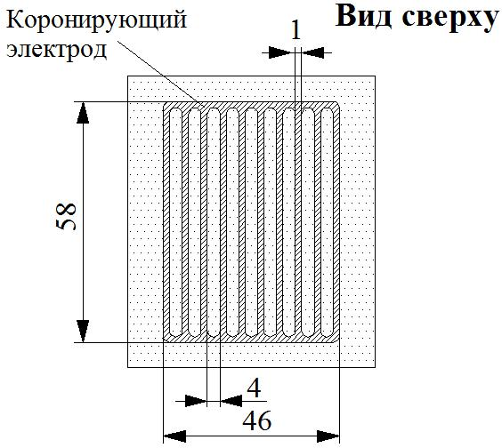
в)
Рис. 1. Принципиальная схема для измерения электрических характеристик ПР (а), геометрия электродной системы (б) и внешний вид коронирующего электрода (в). R₁ = 5,1кОм, R₂ = 20 кОм.

Таблица 1. Параметры использованных в работе барьеров

 | ε | Толщина пленки, нм | U₀, кВ
Без покрытия | 9,3 | - | 1,82
SiO₂ | 4 | 300 | 1,94

На осциллограммах (рис.2) приведен ток смещения и импульсы тока, соответствующие ПР. Анализ осциллограмм тока для всех условий показал, что токи отрицательных импульсов очень малы (рис.2), и анализ проводится только для положительных импульсов.
При наложении постоянного напряжения на промежуток с ПР между третьим электродом и коронирующим электродом возникает ток I_{пост}, создаваемый зарядами, «вытягиваемыми» постоянным полем в область над плазменным слоем, создаваемым микроразрядами. Увеличение постоянного напряжения ведет к существенному увеличению I_{пост}. При положительном потенциале токи в 1,2 – 1,5 раз выше, чем при отрицательном потенциале третьего электрода. Значения I_{пост} усреднялись по 2—3 измерениям и приведены на рис. 3 в зависимости от положительного потенциала третьего электрода для барьера без покрытия и с пленкой SiO₂. Измерения подтверждают полученный
ранее [2] вывод о том, что ток I_{пост}, определяется как значениями переменного и постоянного напряжений, так и свойствами поверхности барьера (рис.3,4).
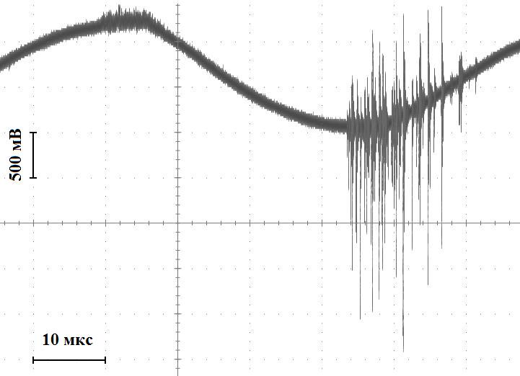  а) | 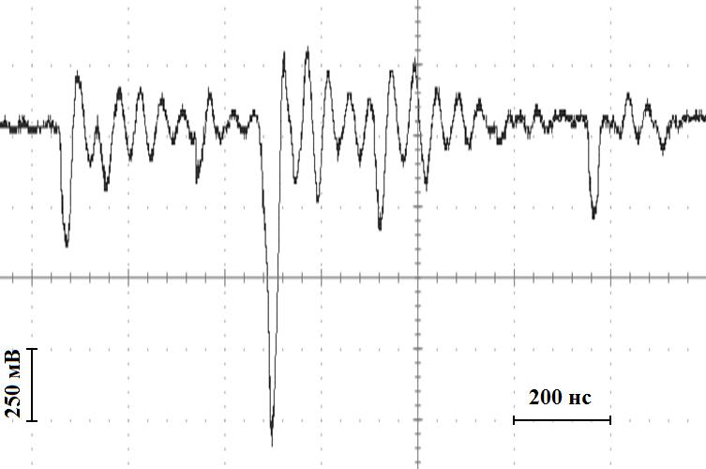  б)
Рис. 2. Примеры осциллограмм импульсов тока ПР: а) за период воздействующего напряжения; б) импульсы тока отдельных микроразрядов

При этом в отличие от результатов, полученных ранее [2], установлено, что наличие пленки ведет к снижению I_{пост} по сравнению с ее отсутствием. Это может быть связано с резким изменением состояния пленок после имевшей место ранее длительной (более 10 часов) работы барьера с разрядом. Измерения под микроскопом показали, что воздействие разряда ведет к сглаживанию поверхности, что делает микроразряды менее мощными [3].
Рис. 3. Зависимость «вытягиваемого»  тока от положительного потенциала  третьего электрода | Было выявлено, что для каждого сочетания значений переменного и постоянного напряжений уже через несколько минут горения разряда число импульсов за полупериод воздействующего напряжения увеличивается (с ~10 до ~50), в то время как амплитуда этих импульсов заметно уменьшается, что можно связать с влиянием заряда, оседающего на поверхность барьера при разряде. Влияние оседающего заряда проявляется и в форме импульсов тока микроразрядов, имеющих как колебательный, так и апериодический характер (рис.2б).
Измерения показывают, что увеличение переменного напряжения и постоянного напряжения до + 6 кВ ведет к росту средних амплитуд импульсов тока микроразрядов и снижению их числа (рис.4). При постоянном напряжении выше 6 кВ начинается уменьшение амплитуд импульсов и рост их числа, что свидетельствует об изменении характера ПР.
Отрицательный потенциал третьего электрода, как показали измерения, в большинстве случаев ведёт к уменьшению амплитуд импульсов ПР и числа этих импульсов.

А | Б
Рис. 4. Средние амплитуды импульсов тока (А) и среднее число импульсов за полупериод (Б). Сплошные линии – барьер без покрытия, пунктир – пленка SiO₂

Выводы:
1. Поток заряженных частиц, «вытягиваемых» постоянным полем из области ПР, определяется как приложенным переменным напряжением, увеличение которого ведет к увеличению интенсивности ПР (увеличению амплитуд импульсов тока микроразрядов), так и постоянным напряжением, увеличивающим подвижность заряженных частиц и их число, дрейфующее к третьему электроду.
2. Наблюдается изменение характеристик ПР при увеличении постоянного напряжения, при этом характер влияния постоянного напряжения зависит, в свою очередь, как от значения переменного напряжения, т.е. от интенсивности ПР, так и от состояния поверхности барьера, включая наличие пленки.
3. Для условий проведенных измерений наблюдается определенное сочетание значений переменного и постоянного напряжений, при котором характер влияния постоянного напряжения на ПР меняется, что может быть связано с образованием в промежутке объемного заряда движущихся заряженных частиц и влиянием поля этого заряда на характеристики микроразрядов.

ЛИТЕРАТУРА

1. Marina Vladimirovna Sokolova, Kirill Kozlov, Alexey Mitin, and Pavel Tatarenko. Eur. Phys. J. Appl. Phys. 61 (2013) 24312.
2. M. V. Sokolova, K. V. Kozlov, A. N. Mitin. Dielectric barrier surface discharge in three electrode system as a source of charged species. 5-th CESPS. 25-29 August 2013, Balatonalmadi, Hungary. P. 88.
3. Sokolova, M.V., Krivov, S.A. Journal of Advanced Oxidation Technologies. 9 (2) (2006) PP. 164 - 169.

